**EPREUVE EP1 :**

**Epreuve professionnelle liée au contact avec le client et/ou l’usager**

**Présentation de la situation**

Vous travaillez à la Presse COLIBRI

## C:\Users\Collomb\AppData\Local\Microsoft\Windows\Temporary Internet Files\Content.IE5\L93QKWZG\MC900279168[1].wmfLe Colibri

112 RUE CAMILLE PELLETAN  
16600 Ruelle-sur-touvre

Téléphone : 05.45.65.43.11

Activité : Bureau de tabac

Madame Prévaud, votre tutrice, vous demande d’appeler madame Dupont une fidèle cliente, malade et qui ne peut pas se déplacer. Elle adore lire et souhaite acheter un ou deux livres que vous lui apporterez.

Vous consulter sa fiche et constatez que ces derniers achat sont des livres sur la 2de guerre mondiale

**Vous réaliserez :**

1. **une fiche de contact téléphonique méthode CROC**
2. **Vous vous assurez ses coordonnées**

**Ci-jointes les fiches techniques des quelques références.**

**Voici les coordonnées de madame DUPONT :**

**Caroline Dupont 2 rue de la gare Ruelle 16600 Tél : 06 81 30 74 57**

**Document 1 : Fiche produit**

La seconde guerre mondiale

Résumé du livre

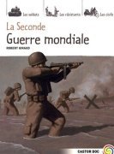Quel est le point de départ de la [Seconde Guerre mondiale](http://www.evene.fr/tout/seconde-guerre-mondiale) ? Pourquoi tant de pays y ont participé ? Quels sont les principaux [protagonistes](http://www.evene.fr/tout/protagonistes) ? Un documentaire retraçant toutes les étapes de la Seconde Guerre mondiale expliquées en détails qui ne se limite pas seulement à la [France](http://www.evene.fr/tout/france), mais qui aborde également le rôle des autres pays qui ont participé à cette [guerre](http://www.evene.fr/tout/guerre). Un panorama complets des causes de la guerre, des principales batailles, des alliances et pactes entre nations, mais aussi de la vie des civils et des conséquences sur l'après-guerre.

Informations pratiques

Prix éditeur : **8.5 euros** - Nombre de pages : **128 pages**     ISBN : **9782081210745**

# Chronique illustrée de la Seconde Guerre mondiale

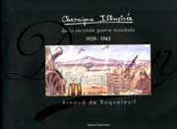Résumé du livre

Depuis soixante ans, la seconde [guerre mondiale](http://www.evene.fr/tout/guerre-mondiale) a donné lieu à nombre de [récits](http://www.evene.fr/cinema/films/recit-3713.php) et de témoignages des [acteurs](http://www.evene.fr/tout/acteur) de cette époque. Le caractère exceptionnel de la Chronique illustrée d'[Arnaud de Roquefeuil](http://www.evene.fr/livres/livre/arnaud-de-roquefeuil-chronique-illustree-de-la-seconde-guerre-mo-16080.php) (1906-1996) réside dans le fait qu'elle a été entièrement réalisée par son [auteur](http://www.evene.fr/tout/auteurs) à la façon d'une [bande dessinée](http://www.evene.fr/tout/bande-dessinee). Les quatre-vingt-neuf planches reproduites ici sous forme de fac-similé et précédées d'une introduction historique nous entraînent sur les traces d'un Manchois au parcours exemplaire. En effet, on le voit successivement combattre sur la ligne [Maginot](http://www.evene.fr/tout/maginot) pendant la '[drôle de guerre](http://www.evene.fr/tout/drole-de-guerre) 'de 1939-1940, puis s'engager dans la Résistance. Son arrestation et les conditions de sa détention pendant l'été 1944, au moment des combats de la [Libération](http://www.evene.fr/tout/liberation), apportent un éclairage intéressant sur une des périodes les plus difficiles de notre [histoire](http://www.evene.fr/tout/histoire). La qualité du dessin, le témoignage historique ponctué d'[humour](http://www.evene.fr/culture/theatre/comedie-et-humour.php) ne manqueront pas de vous étonner et de vous séduire.

Informations pratiques

Prix éditeur : **15 euros** - Nombre de pages : **128 pages**     ISBN : **273733781x**

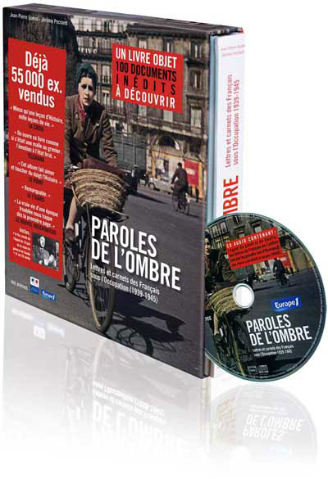**Paroles de l'ombre**

Lettres et carnets des français sous l'Occupation (1939-1945)[Jean-Pierre Guéno](http://recherche.fnac.com/ia94901/Jean-Pierre-Gueno), [Jérôme Pecnard](http://recherche.fnac.com/ia392286/Jerome-Pecnard)

Beau livre (coffret). Paru en 10/2009

Documents officiels, journaux intimes, tracts, lettres de déportés, affiches… Le tout en fac-similés, jetés sur les pages, glissés dans des enveloppes ou du papier cristal. La vie des Français se révèle en images, au jour le jour, avec ses affres et ses drames. Un ouvrage incontournable à mettre entre toutes les mains pour ne pas laisser ce quotidien-là tomber dans l’oubli.

33,06 €